VIII. KẾ HOẠCH HOẠT ĐỘNG NHÁNH 2 “CÁI ÁO”

PHẦN 1: MỞ CHỦ ĐỀ
- Giáo viên cho trẻ xem video những cái áo. Tiếp đó, giáo viên tiến hành giờ học truy vấn, khuyến khích trẻ đặt ra các câu hỏi quan tâm về “cái áo”. Đặc điểm cấu tạo, công dụng…, đồng thời, giáo viên cùng trẻ xây dựng mạng nội dung trong dự án và trình bày theo hình thức sơ đồ tư duy.
* Câu hỏi trẻ đã biết:
- Con vừa xem video về cái gì?
- Cái áo có những màu gì?
- Cái áo có tác dụng gì?
- Cái áo mua ở đâu?
* Câu hỏi trẻ muốn biết:
- Cái áo có đặc điểm gì?
- Có những loại áo nào?
- Những nguyên liệu làm áo là gì?
- Tại sao phải mặc áo phù hợp thời tiết?

I. MẠNG NỘI DUNG

CÁI ÁO
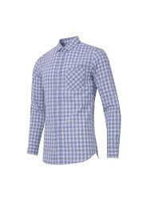
Nguyên liệu làm áo?
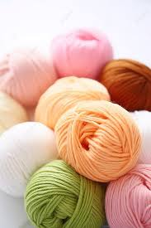

Các loại áo?
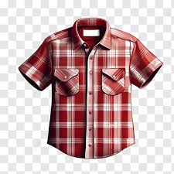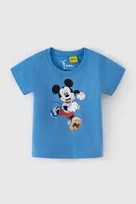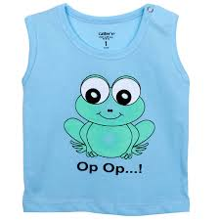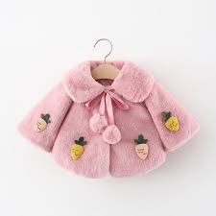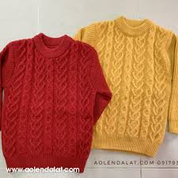

Tại sao phải mặc áo phù hợp thời tiết?
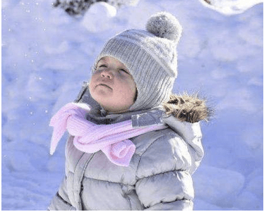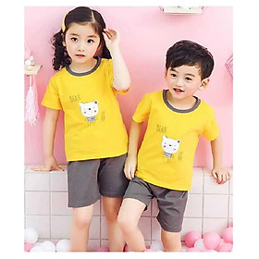

II. MẠNG HOẠT ĐỘNG
Hoạt động chơi:
Góc xây dựng: Xây cửa hàng bán quần áo.
Góc học tập: Khám phá các loại áo, đếm các loại áo.
Góc tạo hình: Vẽ cái áo; Xé dán cái áo; Làm cái áo.
Góc phân vai: Bé chơi bán hàng, nấu ăn.
Góc sách: Xem sách, kể chuyện về cái áo.

Hoạt động học:
PTTM: Dạy KNCH bài: Bé mặc quần áo
PTTC: Tung bóng lên cao và bắt bóng bằng 2 tay
5E: Khám phá cái áo
PTNN: Dạy trẻ đọc thuộc thơ bài: Chiếc áo
PTTCKNXH: Dạy trẻ kĩ năng gấp quần áo

Hoạt động ngoài trời:
- Quan sát: Vẽ cái áo trên sân trường.
+ TC: Nhảy lò cò, Thả đỉa ba ba.

Hoạt động khác:
- Trẻ xem hình ảnh/ video về cái áo
- Hoàn thiện các bài tạo hình chưa xong
- Ôn các bài hát, bài thơ, câu chuyện về cái áo

PHẦN 2: THỰC HIỆN HOẠT ĐỘNG.

Thứ 2 ngày 04 tháng 11 năm 2024.
Hoạt động học. PTTM: Dạy hát: Bé mặc quần áo – ST.
I. Mục đích yêu cầu.
1. Kiến thức:
- Trẻ hát thuộc lời bài hát, hát đúng lời, đúng giai điệu bài hát, thể hiện tình cảm khi hát.
- Trẻ biết chơi trò chơi âm nhạc.
2. Kỹ năng:
- Rèn ở trẻ khả năng chú ý, quan sát, ghi nhớ, phát triển các giác quan.
- Rèn trẻ hát to, rõ lời, đúng giai điệu bài hát. Rèn phong cách và tác phong biểu diễn.
3. Thái độ:
- Trẻ hứng thú, tích cực, chủ động tham gia hoạt động.
II. Chuẩn bị.
1. Đồ dùng của cô:
- Nhạc bài hát: Bé mặc quần áo; Tự mình mặc quần áo.
- Nhạc trò chơi, vòng để trẻ chơi trò chơi.
- Trang phục phù hợp.
2. Đồ dùng của trẻ:
- Ghế ngồi đủ cho trẻ. Trang phục phù hợp, hoa, nơ, xắc xô, gõ gỗ, thanh la, gáo dừa.
III. Tiến hành.
* Ổn định tổ chức.
- Cô trò chuyện với trẻ về chủ đề.
- Cô giới thiệu tên bài hát, tên tác giả.
Hoạt động 1: Dạy kỹ năng ca hát.
- Cô cho trẻ hát theo khả năng của trẻ.
* Cô hát mẫu:
- Lần 1: Cô hát cho trẻ nghe không có nhạc.
- Lần 2: Cô hát kết hợp nhạc, thể hiện ánh mắt nét mặt.
- Cô đọc lời bài hát. Cả lớp hát cùng cô 2 -3 lần không nhạc.
- Cả lớp hát đến hết bài hát kết hợp với nhạc.
- Cho trẻ hát theo tổ, nhóm, cá nhân dưới nhiều hình thức. Hỏi trẻ tên bài hát?
Hoạt động 2: Trò chơi âm nhạc: Bước nhảy vui nhộn
- Cô giới thiệu trò chơi.
- Cách chơi: Cô mở một bản nhạc nhiệm vụ của trẻ là chú ý lắng nghe nhạc và thể hiện theo tiết tấu của bản nhạc, thực hiện các bước nhảy nhanh chậm theo nhạc vào vòng.
- Luật chơi: Bạn nào không thể hiện đúng tiết tấu, nhảy sai nhịp vào vòng sẽ phải nhảy lò cò.
- Cô tổ chức cho trẻ chơi và chơi cùng trẻ (chơi 2-3 lần)
Hoạt động 3: Hát nghe
- Cô giới thiệu bài hát: Tự mình mặc quần áo – ST.
- Lần 1: Hát cho trẻ nghe theo nhạc.
- Lần 2: Khuyến khích trẻ hưởng ứng cùng cô.
- Hỏi trẻ: Tên bài hát nghe?
* Kết thúc tiết học: Cô nhận xét, động viên, tuyên dương trẻ.
IV. ĐÁNH GIÁ TRẺ CUỐI NGÀY

Thứ 3 ngày 05 tháng 11 năm 2024.
Hoạt động học. PTTC: Tung bóng lên cao và bắt bóng bằng 2 tay.
I. Mục đích yêu cầu.
1. Kiến thức:
- Trẻ biết tung bóng lên cao và bắt bóng bằng 2 tay.
- Trẻ nhớ tên bài tập. Biết chơi trò chơi vận động.
2. Kỹ năng:
- Rèn kĩ năng tung bóng lên cao và bắt bóng bằng 2 tay, không để bóng rơi.
- Rèn sự chú ý, ghi nhớ có chủ đích cho trẻ. Rèn kỹ năng hợp tác với bạn bè.
3. Thái độ:
- Trẻ hứng thú, tích cực, chủ động tham gia hoạt động.
- Đoàn kết, ý thức kỷ luật, tập trung chú ý, hợp tác với bạn bè khi tham gia hoạt động.
II. Chuẩn bị.
1. Đồ dùng của cô:
- Sắc xô, sân tập sạch sẽ.
- Bóng, rổ đựng bóng.
- Nhạc bài hát: Bé mặc quần áo.
- Trang phục gọn gàng.
2. Đồ dùng của trẻ:
- Bóng, rổ đựng bóng.
- Trang phục gọn gàng.
III. Tiến hành.
* Ổn định tổ chức.
- Cho trẻ hát bài: Bé mặc quần áo.
Hoạt động 1: Khởi động.
- Cho trẻ đi theo đội hình vòng tròn, đi các kiểu đi, đi chạy theo tín hiệu và chuyển đội hình thành 3 hàng dọc.
Hoạt động 2: Trọng động.
* Tập BTPTC: Kết hợp với lời bài hát “Bé mặc quần áo"
- Tập nhấn mạnh động tác tay.
* VĐCB: Tung bóng lên cao và bắt bóng bằng 2 tay.
- Cho trẻ trải nghiệm chơi với bóng.
- Cô giới thiệu vận động: Tung bóng lên cao và bắt bóng bằng 2 tay.
- Tập lần 1: Không phân tích.
- Tập lần 2: Kết hợp phân tích vận động.
* TTCB: Đứng tự nhiên, hai chân rộng bằng vai, cầm bóng bằng 2 tay.
* Thực hiện: Khi có hiệu lệnh (2 tiếng xắc xô), cầm bóng bằng 2 tay và tung lên cao, mắt nhìn theo bóng và đón bóng bằng 2 tay khi bóng rơi xuống, tập xong về cuối hàng đứng.
- Lần 3: Cô nhấn mạnh tung bóng thẳng lên cao, không tung ra phía trước hoặc phía sau.
- Cho 1 trẻ thực hiện, cả lớp nhận xét bạn vận động.
* Thực hành trải nghiệm:
- Lần 1: 2 trẻ tập lần lượt đến hết.
- Lần 2: Lần lượt 4 trẻ lên tập cho đến hết. Cô quan sát sửa sai cho trẻ.
- Lần 3: Cho trẻ thi đua theo tổ, xem bạn nào tung cao nhất.
- Nhận xét kết quả thi đua, nhắc nhở, sửa sai, động viên trẻ kịp thời.
- Hỏi trẻ tên vận động?
* TCVĐ: Đá bóng vào gôn.
- Cô giới thiệu tên trò chơi.
- Cách chơi: Cô cho trẻ đứng về 3 tổ, làn lượt từng bạn của mõi đội lên đá bóng vào gôn, sau thời gian là một bản nhạc đội nào đá được nhiều bóng vào gôn, đội đó chiến thắng.
- Luật chơi: Đội nào thua đội đó phải nhảy lò cò.
- Hỏi trẻ tên trò chơi vận động.
Hoạt động 3: Hồi tĩnh:
- Cho trẻ đi nhẹ nhàng quanh sân tập 1-2 vòng dưới nền nhạc bài “Bé mặc quần áo”.
* Kết thúc tiết học: Cô động viên khen trẻ và hướng trẻ đến hoạt động sau.
IV. ĐÁNH GIÁ TRẺ CUỐI NGÀY

Thứ 4 ngày 06 tháng 11 năm 2024.
Hoạt động học: Khám phá cái áo (5E)
I. Các lĩnh vực hướng tới.
- Khoa học: Tên gọi, cấu tạo, công dụng, chất liệu của các loại áo.
- Toán: Đếm, hình dạng, so sánh.
- Kĩ thuật: Quan sát lắng nghe, thu thập thông tin.
- Công nghệ: Sử dụng bút vẽ.
- Kỹ năng của thế kỷ XXI: Sẻ chia, hợp tác, làm việc theo nhóm.
II. Chuẩn bị.
- Bốn loại áo khác nhau: áo sơ mi, áo len, áo phông, áo khoác.
- Hình ảnh các loại áo trên máy vi tính.
- Bút vẽ, bảng ghi kết quả.
- Hộp quà đựng các loại áo.
III. Quy trình 5E.
E1: Thu hút.
- Cô tặng quà cho trẻ.
- Cô và trẻ mở quà, cô cho trẻ quan sát chiếc áo.
E2: Khám phá.
- Cô cho trẻ chia lớp thành 4 nhóm, tặng mỗi nhóm 1 áo.
- Cho đại diện các nhóm lên lấy áo, bút, bảng ghi chép kết quả khám phá.
- Dành thời gian cho trẻ quan sát.
- Cô hướng cho trẻ về tên gọi, công dụng, chất liệu của các loại áo.
- Cho trẻ hoàn thiện bảng kết quả sau khi hoạt động nhóm.
- Con hãy kể về chiếc áo con được khám phá?
- Trẻ chia sẻ bảng kết quả hoạt động của nhóm mình.
- Các nhóm góp ý đặt câu hỏi cho bảng kết quả của nhóm bạn.
Cấu tạo

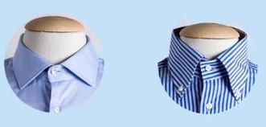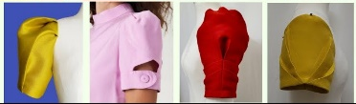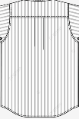

- Cô đặt câu hỏi gợi mở để trẻ chia sẻ, thuyết trình về kết quả của nhóm mình.


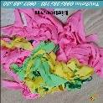
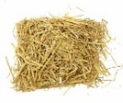
Chất liệu

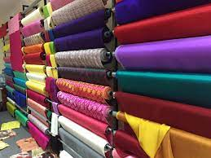

* Bảng ghi kết quả khám phá cái áo

Công dụng



Tên gọi
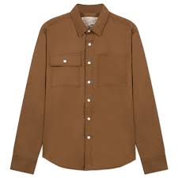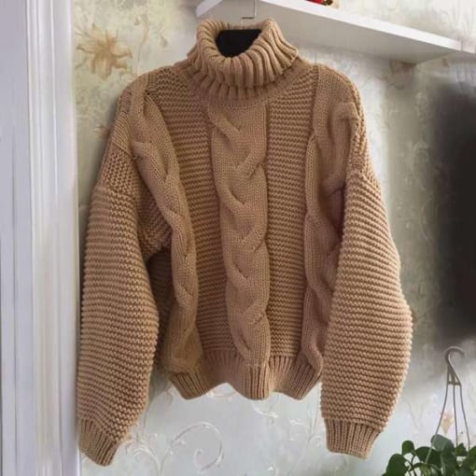

E3: Giải thích
- Con hãy kể về chiếc áo con được khám phá?
- Trẻ chia sẻ bảng kết quả hoạt động của nhóm mình.
- Các nhóm góp ý đặt câu hỏi cho bảng kết quả của nhóm bạn.
- Cô đặt câu hỏi gợi mở để trẻ chia sẻ, thuyết trình về kết quả của nhóm mình.
+ Đàm thoại:
- Các loại áo có điểm gì khác nhau? Điểm gì giống nhau?
+ Cô khái quát: Các loại áo có hình dạng khác nhau và được làm từ các nguyên liệu khác nhau, nhưng những chiếc áo đều có đặc điểm chung là được cấu tạo bởi 3 phần (thân áo, cổ áo, tay áo) và có tác dụng để bảo vệ cơ thể.
E4: Củng cố và mở rộng.
- Cho trẻ xem hình ảnh các loại áo trên máy tính.
E5. Đánh giá.
- Cùng nhau chia sẻ cảm xúc và những gì cô và trẻ trải nghiệm.
- Cô nhận xét, đánh giá trẻ.
* Kết thúc: Cô động viên, tuyên dương trẻ.
IV. ĐÁNH GIÁ TRẺ CUỐI NGÀY

Thứ 5 ngày 07 tháng 11 năm 2024.
Hoạt động học PTNN: Dạy trẻ đọc thuộc thơ "Chiếc áo” - Tác giả: ST.

I. Mục đích yêu cầu.
1. Kiến thức:
- Trẻ đọc thuộc lời bài thơ, đọc đúng nhịp bài thơ.
- Trẻ nhớ tên bài thơ, tên tác giả, hiểu nội dung bài thơ.
2. Kỹ năng:
- Rèn kỹ năng phát triển ngôn ngữ rõ ràng, mạch lạc, sử dụng đúng từ đủ câu, ngắt nghỉ đúng nhịp bài thơ.
- Rèn tính mạnh dạn tự tin khi trả lời câu hỏi của cô to rõ ràng.
- Rèn kỹ năng phát âm chuẩn, không ngọng.
3. Thái độ:
- Trẻ hứng thú đọc thơ, tích cực tham gia hoạt động.
II. Chuẩn bị.
1. Đồ dùng của cô:
- Tranh có nội dung bài thơ.
2. Đồ dùng của trẻ:
- Ghế ngồi đủ cho trẻ.
- Xắc xô, gõ gỗ.
III. Tiến hành.
* Ổn định tổ chức
- Cô trò chuyện với trẻ về chủ đề.
- Cô giới thiệu tên bài thơ, tên tác giả.
Hoạt động 1: Dạy trẻ đọc thuộc thơ.
- Cô đọc lần 1: Kết hợp ánh mắt cử chỉ.
- Cô đọc lần 2 kết hợp tranh minh họa theo nội dung bài thơ.
- Giảng nội dung bài thơ theo tranh: Bài thơ nói về niềm vui của bạn nhỏ khi được mẹ tặng quà.
* Dạy trẻ đọc thuộc thơ
- Cho cả lớp đọc 2 - 3 lần.
- Cho trẻ đọc theo tổ, nhóm, cá nhân dưới nhiều hình thức kết hợp phách nhịp.
Hoạt động 2: Tìm hiểu nội dung bài thơ.
* Đàm thoại nội dung bài thơ:
- Hỏi trẻ tên bài thơ?
- Mẹ tặng bạn nhỏ những gì?
- Bạn nhỏ cảm thấy thế nào?
- Qua bài thơ nhắc nhở chúng ta điều gì?
- Giáo dục trẻ: Phải biết yêu thương, vâng lời ông bà, bố mẹ.
Hoạt động 3: Củng cố.
- Cô cùng trẻ dọc lại bài thơ.
* Kết thúc tiết học: Cô nhận xét, tuyên dương trẻ. Hướng trẻ tới giờ học sau.
IV. ĐÁNH GIÁ TRẺ CUỐI NGÀY.

Thứ 6 ngày 08 tháng 11 năm 2024.
Hoạt động học. PTTCKNXH: Dạy trẻ kĩ năng gấp quần áo.
I. Mục đích yêu cầu
1. Kiến thức:
- Trẻ biết các bước gấp quần áo.
- Trẻ biết gấp quần áo gọn gàng và để ngăn nắp.
2. Kỹ năng:
- Trẻ có kỹ năng gấp quần áo gọn gàng, lấy và cất đồ dùng đúng nơi quy định.
- Rèn kỹ năng khéo léo của đôi bàn tay qua các kỹ năng vuốt, lộn, gấp vuông vắn.
3. Giáo dục:
- Giáo dục trẻ luôn giữ gìn quần áo sạch sẽ, gọn gàng.
II. Chuẩn bị.
1. Đồ dùng của cô:
- Video bạn nhỏ để quần áo bừa bộn.
- Rổ đựng 1 quần, 1 áo.
- Nhạc bài hát: Bé mặc quần áo.
2. Đồ dùng của trẻ:
- Quần áo đủ cho tất cả trẻ thực hành.
- 3 rổ đựng tranh lô tô quá trình gấp quần áo,3 bảng đa năng. Một tủ nhựa để trẻ cất quần áo.
III. Tiến hành
* Ổn định tổ chức:
- Cô cùng trẻ hát bài: Bé mặc quần áo.
- Hỏi trẻ tên bài hát?
Hoạt động 1: Trò chuyện cùng bé.
- Khi mặc quần áo đẹp thì các con thấy như thế nào?
- Để quần áo luôn sạch đẹp thì chúng mình phải làm gì?
Hoạt động 2: Dạy trẻ kĩ năng gấp quần áo
- Cho trẻ xem video bạn nhỏ để quần áo bừa bộn.
- Các con có nhận xét gì về đoạn video vừa xem? Bạn nhỏ trong đoạn video đã làm gì với quần áo của mình?
- Bạn làm như vậy có đúng không? Vì sao?
- Để quần áo luôn gọn gàng thì chúng mình phải làm gì? Bạn nào đã biết gấp quần áo gọn gàng?
* Hướng dẫn trẻ gấp áo:
- Bước 1: Lộn áo sang mặt phải.
- Bước 2: Trải áo ra, lấy tay vuốt áo cho thật phẳng.
- Bước 3: Nhẹ nhàng gấp từng tay áo vào trong thân áo.
- Bước 4: Cầm 2 bên vai áo gấp xuống dưới sao cho phần vai áo trùng với gấu áo, cuối cùng gấp đôi thêm một lần nữa.
* Hướng dẫn trẻ gấp quần:
- Bước 1: Lộn quần sang mặt phải.
- Bước 2: Trải dài quần sao cho quần thật thẳng, lấy tay vuốt phẳng 2 ống quần.
- Bước 3: Gấp 2 ống quần chồng lên nhau. Vuốt lại một lần nữa.
- Bước 4: Gấp đôi quần vuốt cho các mép phẳng, đẹp.
- Cô hỏi lại trẻ cách gấp quần áo.
Hoạt động 3: Củng cố.
+ Trò chơi: Thi xem ai nhanh.
- Cô giới thiệu tên trò chơi.
- Cách chơi: Cô cho trẻ đứng về 3 đội, lần lượt các thành thiên trong đội lên gắn tranh quy trình gấp quần áo, sau thời gian một bản nhạc đội nào gắn được nhiều và đúng đội đó giành chiến thắng.
- Cô tổ chức cho trẻ chơi, nhận xét kết quả sau khi chơi.
+ Thực hành: Bé gấp quần áo
- Cô tặng cho mỗi trẻ một bộ quần áo. Trẻ lấy quần áo về chỗ gấp.
- Trong quá trình trẻ gấp, cô gợi ý, động viên, giúp đỡ trẻ.
- Trẻ gấp xong cô nhận xét, cho trẻ mang quần áo cất vào trong tủ.
* Kết thúc tiết học: Cô nhận xét, tuyên dương trẻ. Hướng trẻ tới giờ học sau.
IV. ĐÁNH GIÁ TRẺ CUỐI NGÀY.

Thứ 7 ngày 09 tháng 11 năm 2024.
Hoạt động học: PTTM – Ôn bài hát: Bé mặc quần áo – ST
I. Mục đích yêu cầu.
1. Kiến thức:
- Trẻ hát thuộc lời bài hát, hát đúng lời, đúng giai điệu bài hát, thể hiện tình cảm khi hát.
- Trẻ biết chơi trò chơi âm nhạc.
- Trẻ biết vận động nhịp nhàng theo lời bài hát.
2. Kỹ năng:
- Rèn ở trẻ khả năng chú ý, quan sát, ghi nhớ, phát triển các giác quan.
- Rèn trẻ hát to, rõ lời, đúng giai điệu bài hát. Rèn phong cách và tác phong biểu diễn.
3. Thái độ:
- Trẻ hứng thú, tích cực, chủ động tham gia hoạt động.
II. Chuẩn bị.
1. Đồ dùng của cô:
- Nhạc bài hát: Bé mặc quần áo; Chiếc áo mới.
- Nhạc trò chơi.
- Trang phục phù hợp.
2. Đồ dùng của trẻ:
- Ghế ngồi đủ cho trẻ. Trang phục phù hợp, hoa, nơ, xắc xô, gõ gỗ, thanh la, gáo dừa.
III. Cách tiến hành.
* Ổn định tổ chức.
- Cô cho trẻ nghe đoạn nhạc bài hát: Bé mặc quần áo.
- Trẻ đoán tên bài hát?
- Cô khẳng định tên bài hát.
Hoạt động 1: Ôn bài hát: Bé mặc quần áo.
- Cả lớp hát 1-2 lần.
- Cô mời từng tổ lên hát, các bạn còn lại lắng nghe và nhận xét.
- Cô hát kết hợp vỗ tay theo tiết tấu chậm – trẻ nhận xét.
- Cho trẻ hát theo tổ, nhóm, cá nhân dưới nhiều hình thức.
- Cô hát kết hợp vận động minh họa theo lời bài hát.
- Hỏi cảm nhận của trẻ?
- Trẻ hát và vận động minh họa cùng cô 1-2 lần.
- Trẻ lựa chọn vận động, cả lớp hát đến hết bài hát kết hợp với nhạc.
- Cho trẻ hát theo tổ, nhóm, cá nhân dưới nhiều hình thức. Hỏi trẻ tên bài hát, tên tác giả?
Hoạt động 2: Trò chơi âm nhạc: Hóa đá.
- Cô giới thiệu trò chơi.
- Cách chơi: Cô mở nhạc sau đó yêu cầu trẻ nhảy theo nhạc, tự tạo cho mình những vũ điệu độc đáo nhất và khi nhạc dừng trẻ cũng phải dừng, đồng thời giữ nguyên tư thế như lúc đang nhảy, đến khi nghe tiếng nhạc lại nhảy tiếp, nếu nhạc dừng mà bạn nào vẫn còn nhảy hoặc dừng không giữ nguyên tư thế thì xem như thua cuộc.
- Luật chơi: Bạn nào thua sẽ phải nhảy lò cò.
- Cô tổ chức cho trẻ chơi và chơi cùng trẻ (chơi 2-3 lần)
Hoạt động 3: Hát nghe.
- Cô giới thiệu bài hát: Chiếc áo mới - ST: Đình Khiêm.
- Lần 1: Hát cho trẻ nghe theo nhạc.
- Lần 2: Khuyến khích trẻ hưởng ứng cùng cô.
- Hỏi trẻ: Tên bài hát nghe?
* Kết thúc tiết học: Cô nhận xét, động viên, tuyên dương trẻ.
IV. ĐÁNH GIÁ TRẺ CUỐI NGÀY.

PHẦN 3: ĐÓNG CHỦ ĐỀ.
1. Triển lãm sản phẩm.
- Sơ đồ tư duy tổng quan nhánh “Cái áo”
- Các sản phẩm:
+ Bài vẽ, nặn, thủ công: Vẽ cái áo, nặn cái áo; Xé dán cái áo
+ Các loại sách tự làm.
+ Các loại sản phẩm trẻ tự làm: cái áo.
- Ảnh quá trình hoạt động của các con: ảnh khám cái áo.
- Video clip hay các con đã tìm hiểu, thực hiện trong nhánh.
- Quy trình bằng ảnh: quy trình làm cái áo.
2. Hoạt động biểu diễn, thuyết trình, chia sẻ.
- Thuyết trình về cách làm cái áo, khám phá cái áo.
3. Hoạt động trải nghiệm.
- Thực hiện lại một số hoạt động thú vị đã làm trong nhánh cùng cha mẹ: Vẽ cái áo.

NGƯỜI THỰC HIỆN TTCM DUYỆT HPCM DUYỆT

Đoàn Thị Mai Bùi Thị Mến Lưu Thị Thắm

